BOEKEN

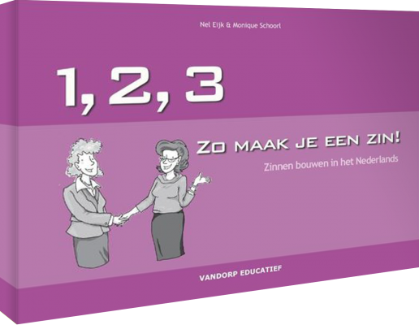 | 1,2,3 - Zo maak je een zin! is een werkboekje waarmee NT2-leerders zelfstandig aan de slag kunnen met het maken van correcte zinnen. Stapsgewijs leert de gebruiker volgens het 1,2,3-principe zinnen formuleren zonder gebruik te maken van lastige grammaticale termen. Het kan uitstekend ingezet worden als ondersteuning bij het trainen van schrijf- en spreekvaardigheid. Het werkboekje is goed zelfstandig te gebruiken met behulp van de sleutel achterin het boekje. Ook in groepslessen is het werkboekje naast elke bestaande taalmethode te gebruiken en zal het een uitstekende aanvulling zijn.
ISBN: 9789077698464
Uitgeverij: VanDorp Educatief, Uitgeverij
Afmetingen: 29.8 x 21.0 x 1.0 cm
Gewicht: 346 gram
Pagina's: 105
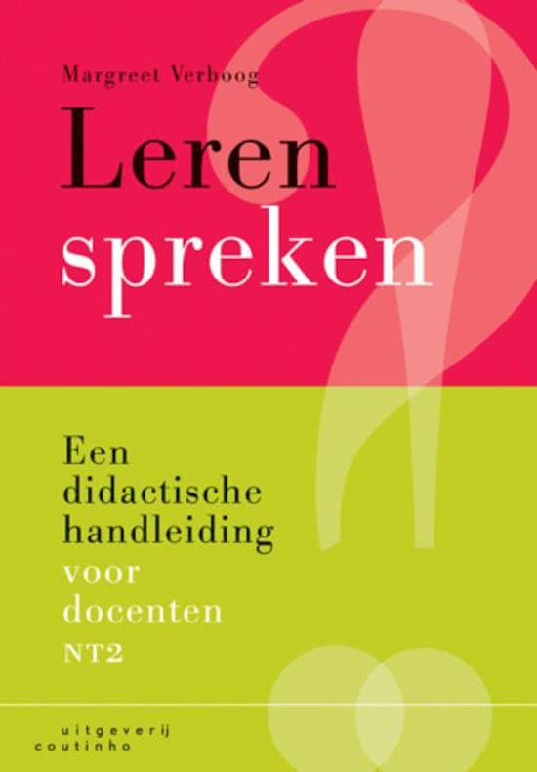 | Spreekvaardigheid is van cruciaal belang voor mensen die willen participeren in de maatschappij. Anderstaligen worden in de samenleving in de eerste plaats beoordeeld op hun spreken. Niet voor niets speelt spreekvaardigheid een belangrijke rol in het inburgeringsexamen.  De steeds terugkerende vraag in het spreekonderwijs is: Hoe kunnen we de spreekles beter, effectiever en gestructureerder aanpakken?
Auteur: Margreet Verboog Karolien Thio
Co-auteur: Karolien Thio
Overige betrokkenen: Karolien Thio
Taal: Nederlands
Afmetingen: 14x240x170 mm
Gewicht: 366,00 gram
Verschijningsdatum: juni 2009
ISBN10: 9046901645
ISBN13: 9789046901649
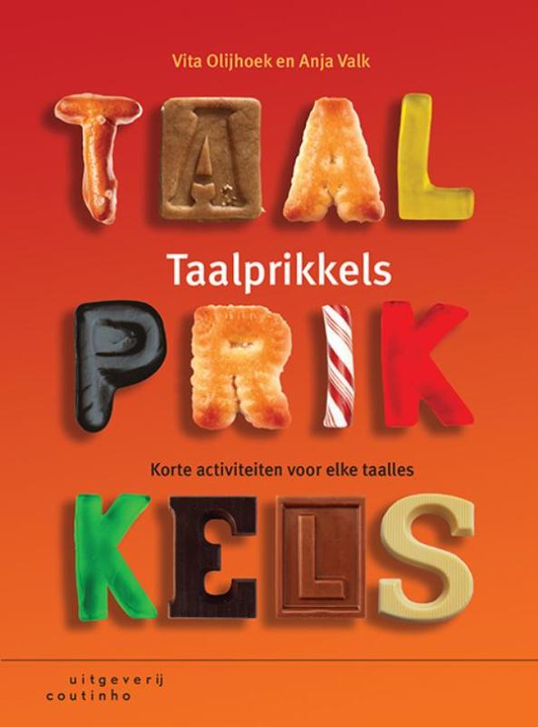 | Elke taaldocent krijgt ermee te maken: die momenten in de les dat de aandacht van de groep inzakt, ondanks alle goede voorbereidingen. Dan is het tijd om de boel even wakker te schudden! Taalprikkels biedt een handige verzameling van 60 prikkelende taalactiviteiten die kunnen worden ingezet om de groep snel op te frissen. De activiteiten duren 5 tot 15 minuten, zijn methodeonafhankelijk. Ze vergen geen of zeer weinig voorbereiding. Elke twee pagina's bevat een activiteit: een omschrijving in één zin, gevolgd door welke voorbereiding je moet doen, een stapsgewijze beschrijving met een illustratie en een of meer tips. Met symbolen wordt aangegeven welke vaardigheid je oefent, vanaf welk ERK-niveau in de doeltaal de activiteit mogelijk is, bij welk groepsgrootte deze past en of hij geschikt is als kennismakingsspel. De lijst voor in het boek maakt het gemakkelijk om een passende activiteit uit te zoeken. Taalprikkels is een kant-en-klare voorraad aan korte lesactiviteiten voor elke taaldocent, ongeacht voor welke taal, in welk type onderwijs en/of in welk leerjaar hij lesgeeft.
ISBN : 9789046905173
Publicatiedatum : 01/03/2016
Uitgever : Coutinho
Ondertitel : korte activiteiten voor elke taalles
Gewicht : 256 gr
Uitvoering : Met zachte kaft
Afmetingen : 241 mm x 170 mm x 10 mm
Editie : 1e editie

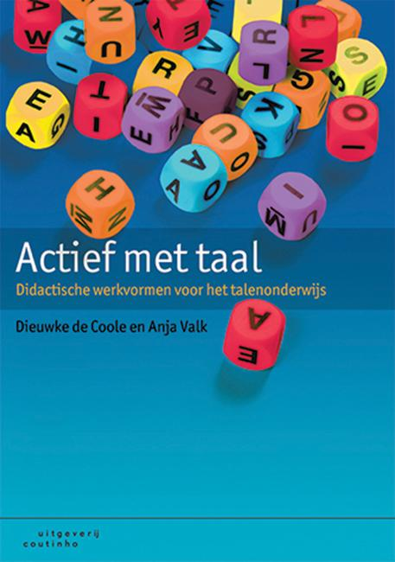 | Taalmethodes bieden vaak kant-en-klare lessen waarmee docenten efficiënt en verantwoord aan de leerdoelen kunnen werken. Maar daarnaast blijven docenten behoefte hebben aan werkvormen die ze in kunnen zetten om te reageren op wat er in de klas gebeurt. Hoe laat je die woordenlijst nog een keer de revue passeren? Hoe kun je een ingeslapen klas voor het resterende half uur weer oppeppen? Hoe zet je leerlingen of cursisten wat actiever aan het werk met die leesopdracht? In Actief met taal bieden de auteurs ruim zestig verschillende werkvormen aan die als inspiratiebron voor de (aspirant-)taaldocent kunnen dienen. De werkvormen zijn gerubriceerd en voorzien van labels die de vaardigheid, het taalniveau en de groeperingsvorm aanduiden, zodat een geschikte werkvorm gemakkelijk te vinden is. Ook worden variatiemogelijkheden en didactische tips gegeven. In deze tweede, herziene druk zijn de teksten en voorbeelden geactualiseerd. Met de speciaal voor het mbo geschreven instructie zijn de werkvormen nog beter in te zetten bij vaklessen. Ook wordt er een tabel toegevoegd waarmee de ERK-niveaus gemakkelijk omgezet kunnen worden naar de Meijerink-niveaus. Met Actief met taal kan iedere taaldocent - beginnend of ervaren en in welke moderne taal dan ook - zijn vakmanschap een nieuwe impuls geven om het onderwijs leuker, dynamischer of efficiënter te maken.
ISBN : 9789046904398
Publicatiedatum : 08/08/2015
Uitgever : Coutinho B.V.
Ondertitel : didactische werkvormen voor het talenonderwijs
Extra : Actief met taal
Gewicht : 402 gr
Afmetingen : 270 mm x 189 mm x 12 mm
Editie : 2e editie

